Guía de ciencias naturales semana de la seguridad 2° básico
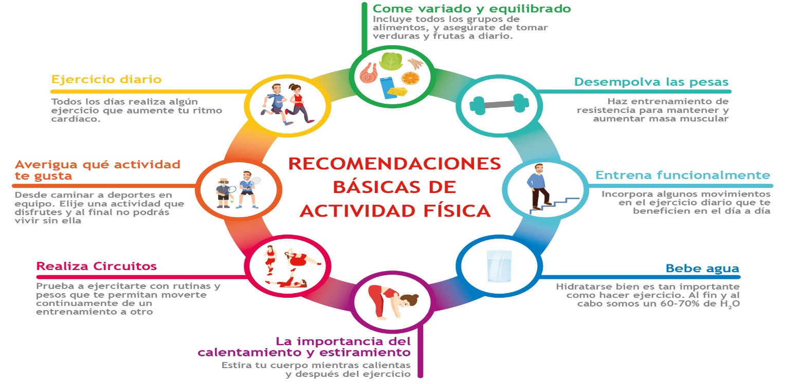
Objetivo: practicar actividades físicas de forma segura tomando postura a diferentes hábitos.

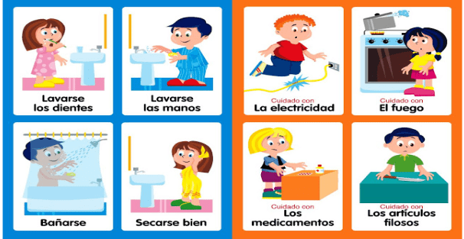

Actividad: observa las siguientes imágenes y contesta las preguntas relacionado con el riesgo que se puede generar cada una.

1.- ¿Qué riesgo se corre al no hacer un pre calentamiento antes de correr?
2.- ¿Qué implementos debo usar para poder correr?
3.- ¿Qué accidente se puede ocasionar?

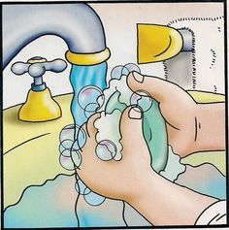
1.- ¿Qué enfermedad me puedo ocasionar si no me lavo bien las manos?
2.- ¿Cómo puedo prevenir algún virus o bacteria?
3.- ¿Cuánto es el tiempo correcto de un buen lavado de mano?
4.- ¿Por qué el no lavarse las manos es un riesgo para la salud?

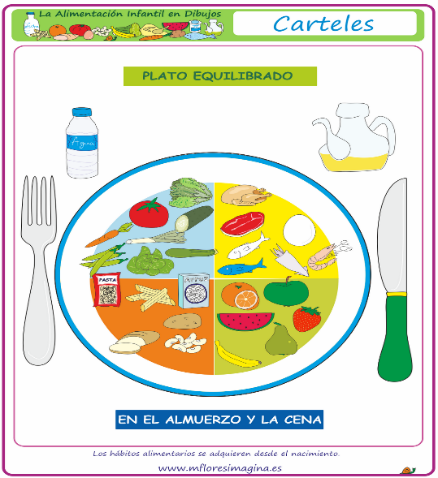
1.- ¿Por qué es importante tener una alimentación saludable?
2.- ¿Qué enfermedad se puede originar si no llevo una buena alimentación?
3.- ¿Qué le sucede a mi organismo si consumo mucha gaseosa?

1.- ¿Qué riesgo sufre mi cuerpo si opto por una mala postura?
2.- según la imagen ¿Qué consejo darías tú para tener una buena postura?
3.- ¿Qué medidas de seguridad tomaría tu para cuidar tu columna vertebral?

